天主教道明高級中學107學年度第二學期第三次段考 國二地理試題
範圍：康軒B4Ⅱ L5~6 出題:侯慕真老師 審題:方慈君老師
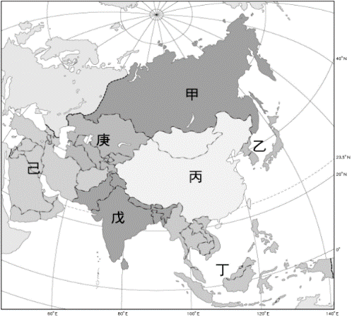
一、單一選擇題：每題2分
1.魯夫計畫從日本群島一路向南沿著陸地開船航行至阿拉伯半島。
請問：在他的旅程中不會經過哪個海域的範圍？
(A)太平洋 (B)印度洋 (C)大西洋 (D)南海。課60 附圖一
2.亞、歐兩洲陸地相連，以哪些自然疆界區隔？
(甲)烏拉山 (乙)阿爾卑斯山 (丙)高加索山 (丁)喜馬拉雅山
(A)甲乙 (B)甲丙 (C)乙丙 (D)丙丁。課60
3.附圖一 是亞洲分區圖。所謂「次大陸」(subcontinent)，是指一塊
大陸中相對獨立的組成部分，通常藉由山脈、沙漠、高原及海洋等
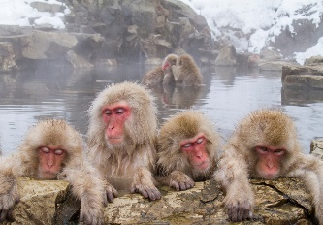
難以通過的交通障礙和大陸的主體相隔離。在亞洲有次大陸的存在，且是一片古老結晶岩陸塊。
請問：亞洲的「次大陸」位於下列何地？ (A)甲 (B)庚 (C)戊 (D)己。精68
4.附圖一 中，請問：日本、韓國位於哪個代號？ (A)甲 (B)乙 (C)丙 (D)丁。
5.西元1492年，哥倫布航行到中美洲的西印度群島，錯把它當成"印度"。…以後人們發現錯了，但仍然將錯就錯，把美洲加勒比海的島嶼叫做「西印度」，那麼，請問: 現今「東印度群島」主要位於附圖一 中的何處? (A)甲 (B)乙 (C)丁 (D)己。精64
6.附圖一 的哪些分區內有環太平洋火山地震帶分布？ 附圖二
(A)甲乙丙丁 (B)甲乙丙戊 (C)乙丙戊己 (D)乙丙丁戊。
7.「」此符號代表溫泉，上方畫了三道熱氣，代表一天中泡湯的最好時段
為：晚餐前、晚餐後，以及睡覺前，總共三次，可見得日本人非常喜歡泡溫泉。除一般民眾外，在日本的野溪溫泉中也看得到猴子泡溫泉的情形，如附圖二所示，而日本溫泉分布眾多與下列何者的關係最密切？(A)沿海暖流經過 (B)位居中緯度 (C)居板塊接觸帶 (D)地勢較高聳。 精76
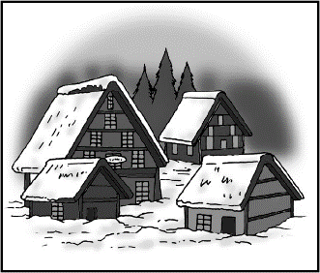
8.東京在全球城市指數排名中第三名，也是全球排名前6的金融中心(截至2018年9月)，下列有關東京的描述，何者錯誤？ (A)臨日本海 (B)位於關東平原 (C)為日本政經中心 (D)位於本州島。
9.附圖三 為日本著名的世界文化遺產白川村「合掌造」傳統家屋。顧名思義，
就是其聚落住屋的頂部，整齊呈三角造型，以避免凍結沉重的積雪壓垮屋頂，甚
至破壞建築結構。此建築類型的出現，與日本冬季季風經過哪個海洋帶來豐沛降
水關係密切？ (A)黃海 (B)日本海 (C)北極海 (D)太平洋。精59 附圖三
10.臺灣與日本均位於東亞島弧上，在環境上有其相似性，下列何項說明錯誤？
(A)高山眾多，平原狹小 (B)坡陡流急，富含水力 (C)冬夏季風，方向一致 (D)地震頻繁，溫泉林立。
11.傳統上日本人吃米飯壽司，反觀中國北部區域的民眾則吃麥類麵食。兩地緯度相近，但主食作物卻不相同，這種差異與下列哪個要素關係最密切？ (A)地形 (B)氣候 (C)人口 (D)交通。精61
12.「這個城市舊名漢城，位於漢江畔，昔日為朝鮮李氏王朝的首都，今日為南韓的首都，為朝鮮半島上最大的都市，也是全國交通和經濟中心。」上文所描述的是下列哪個城市？
(A)平壤 (B)釜山 (C)首爾 (D)仁川。 附表一
13.附表一 為日本東、西兩岸的比較，何者錯誤？
(A)瀕臨海洋 (B)夏季降雨 (C)冬季降雨 (D)乾溼季。
14.近來南韓的購物頻道有一款「泡菜醃製機」相當熱賣，強調能在現代社會中，幫助職業婦女方便且有效率的親自醃製家裡必備的泡菜。請問：泡菜之所以成為韓國民眾日常生活不可或缺食物的主要因素為何？ (A)年降水量稀少 (B)冬季氣候嚴寒 (C)年蒸發量過大 (D)肉類供應不足。精56
15.附表二 有關日本群島及朝鮮半島的自然環境之比較，何者正確？
(A)地形主體 (B)平原分布 (C)氣候類型 (D)季風風向。 附表二
16.附圖四 為北半球的海陸分布與洋流簡圖。其中何者是造成日本
「冷害」的主要原因，同時也因為它帶來豐富的漁產而成為日本人
心目中的衣食父母？ (A)甲 (B)乙 (C)丙 (D)丁。
17.報載：「南韓前總統盧武鉉曾徒步跨越軍事分界線前往平壤，
與北韓最高領導人金正日，舉行南北韓高峰會談，盧武鉉是歷史上
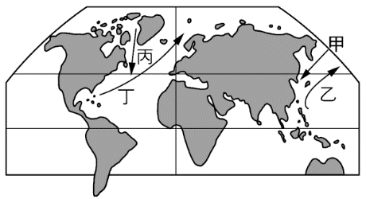
第一位徒步跨越軍事分界線的南韓總統…..2018年4月27日南北韓 附圖四
領導人會談，金正恩 在板門店 徒步走過軍事分界線會見南韓總統
文在寅，這是首位朝鮮最高領導人走過軍事分界線，亦是首位朝鮮
國家元首訪問南韓。途中有個小插曲，文在寅問：「我何時可以到
北方去呢？」，金正恩於是一把拉著文在寅跨過軍事分界線，以示
善意，但一度造成媒體的驚慌。」文中的軍事分界線是指下列何者？
(A)鴨綠江 (B)太白山脈 (C)北緯38度線 (D)北緯66.5度線。精63
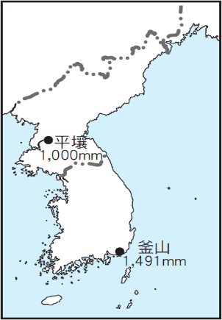
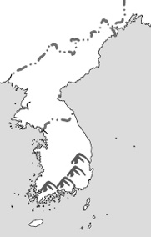
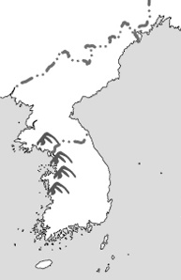
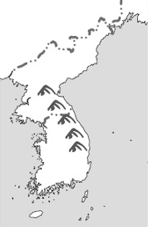
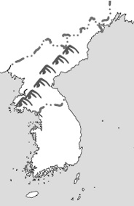
18.太白山脈可說是朝鮮半島的脊梁，其分布與下列哪張圖最相符？課61 附圖五
(A) (B) (C) (D)

19.附圖五為南、北韓兩大都市的位置及其年降水量，其中釜山的年降水量
(1,491㎜)遠較平壤(1,000㎜)來得多，影響此一情形產生的原因與釜山位於哪個
季風的迎風面有關？ (A)東北季風 (B)西北季風 (C)東南季風 (D)西南季風。
20.近年北韓人民不顧危險的穿越邊界，以非正常管道離開北韓，這些人被稱為「脫北者」，多數的脫北者都是從北韓與中國的交界趁黑夜渡江…….請問:北韓與中國的交界是哪兩條河流?(甲)黑龍江 (乙)烏蘇里江 (丙)圖們江 (丁)鴨綠江 (戊)松花江 (A)甲乙 (B)乙丙 (C)丁戊 (D)丙丁。
21.日本南北橫跨的緯度大，若僅以緯度影響氣溫這個面向考量，請問:日本哪個地方的櫻花會最早開花? (A)九州 (B)本州 (C)四國 (D)北海道。課65
22.雅瑩到南亞的印度半島地區自助旅行，從溼熱的三角洲到乾燥的沙漠，經歷了許多不同類型的自然環境。請問：在她行程中的哪個地區，因為受到副熱帶高氣壓的籠罩，而形成乾燥少雨的熱帶沙漠氣候區？(A)恆河流域 (B)印度河流域 (C)北部高山區 (D)德干高原內部。精69
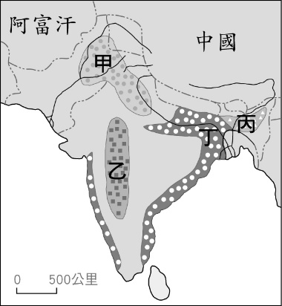
23.日據時代台灣茶葉是統歸國營，由三井農產株式會社經營。日本也是愛喝茶的民族，三井株式會社知道天皇尤好紅茶，便希望在台灣種出好茶當「貢品」。位於中海拔的日月潭常年雲霧繚繞，氣候、環境與高度類似印度產茶葉的地方，於是被選定為紅茶試種區。他們將大葉的阿薩姆茶和當地原生種的山茶扦插配對，種出了青出於藍的日月潭紅茶。請問: 上述所指的茶葉產地位在 附圖六
印度的何處?(A)甲 (B)乙 (C)丙 (D)丁。精75
24.棉花適合生長在肥沃的黑色土壤和夏雨秋乾的氣候環境。若依此條件，附圖六 哪一地區最可能是南亞棉花的主要產區？ 附圖六
(A)甲ˉ(B)乙ˉ(C)丙ˉ(D)丁。精78
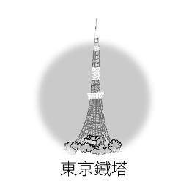
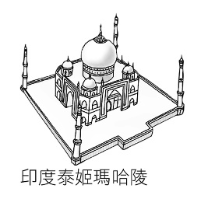
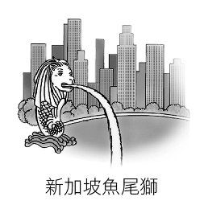
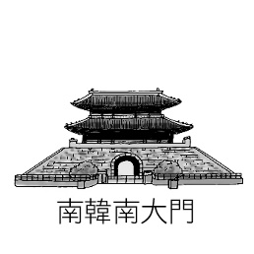
25.2013 年航空公司『I see you‧你的眼界可以轉動世界』的廣告。在整場聲音特效中還特別加上風吹過稻田的聲音，一整個就是舒服的愜意，彷彿下一刻就會聽到蟲鳴鳥叫聲，讓腳踏車、池上與農田匯聚最重要的觀光宣導，完全地滿足『旅人想體驗在地旅遊視野』的渴望……如果要在南亞地區拍攝稻田印度篇，應該在附圖六 中哪個地區最合適？ (A)甲 (B)乙 (C)丙 (D)丁。
26.這個國家的建築美觀宏偉，轉口貿易發達。由馬來人、華人、印度人融合而成，市容整齊清潔有秩序，經濟發展程度為東南亞最高，近來也因為發展博弈事業而使得觀光客人數持續增加。如果前往上述國家旅遊，在該國境內拍攝照片中最可能出現哪個背景？
(A) (B) (C) (D)
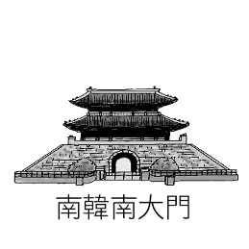
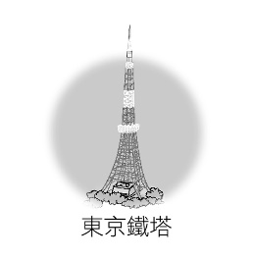
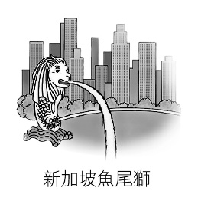
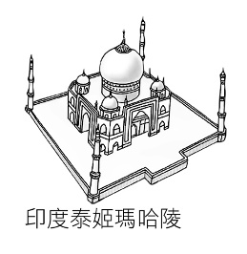
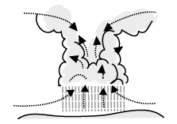
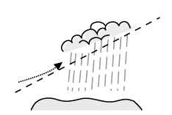
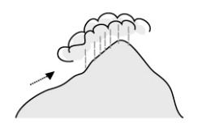
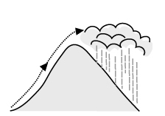
27.印度東北部的乞拉朋吉是世界降水量最多的地區，此區的降水類型應為下列何者？ 精75
(A) (B) (C) (D)

28.南亞的恆河平原與中國的鄱陽盆地緯度相當，但鄱陽盆地一月均溫卻比恆河平原低了近10℃。
請問：造成此差異的原因，與恆河平原具備哪項特性有關？ (A)午後多雷陣雨 (B)北有高山屏障 (C)太陽輻射較強 (D)境內湖泊眾多。精70
29.印度大平原由恆河平原與印度河平原所組成，是印度的精華區
，關於恆河與印度河的比較，附表三中何者錯誤？ 附表三
30.美式速食連鎖店邁噹磱，欲至孟加拉開設分店，哪種產品會因
宗教問題而導致滯銷？(A)可樂汽水 (B)薯條 (C)蛋塔 (D)豬排堡。
31.北京有中關村，台灣有竹科，舊金山有矽谷…..，邦加羅爾又稱
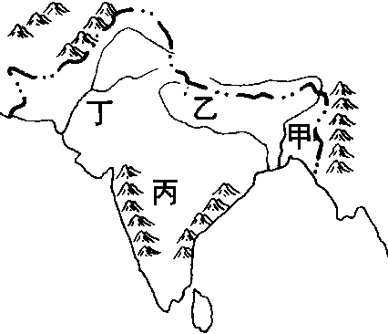
『印度的矽谷』，有眾多高科技公司在此營業，是印度重要的資訊
科技中心。請問邦加羅爾位於附圖七中何處？ (A)甲 (B)乙 (C)丙 (D)丁。
32.「由珊瑚礁所組成的島國在西元2004年的南亞海嘯中受創嚴重，但他們更
擔心的是受到全球暖化的影響，國家在不久的將來可能消失，西元2009年10月
該國總統在海底舉行內閣會議，呼籲全球重視環保問題。」上文中提及的國家
為何？ (A)馬來西亞 (B)馬爾地夫 (C)斯里蘭卡 (D)巴基斯坦。課79 附圖七
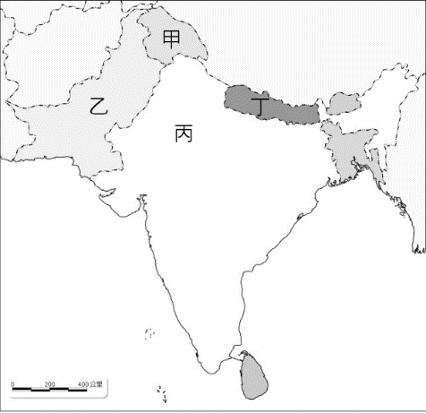
33.印度和巴基斯坦兩國關係不佳，常為喀什米爾的領土主權問題發生衝突。目前實際分治中、印、巴三國，請問：喀什米爾位於附圖八 中何處？(A)甲 (B)乙 (C)丙 (D)丁。
34.中國籌劃在橫斷山脈（湄公河上游）興建多座水庫，若這些水庫完成後，將會對下游哪一地區的用水和生態環境造成影響?
(A)朝鮮半島 (B)阿拉伯半島 (C)中南半島 (D)東印度群島。精65
35.「某國人民的宗教信仰以天主教為主（因曾受西班牙殖民影響），但有5%至10%的人口信奉伊斯蘭教，穆斯林主要集中在該國南部，常因要求獨立而造成南北衝突。為平息戰禍，該國政府已於2012年同意讓主張獨立的組織成立相當於國中之國的政治實體。」上述國家應是下列何者？
(A)印尼 (B)加拿大 (C)義大利 (D)菲律賓。 附圖八
36.「受到自然與人文因素的影響，東南亞地區有許多國家的都市，如菲律賓馬尼拉、印尼雅加達、泰國曼谷、新加坡等，多屬於何種機能型的都市？」(A)礦業 (B)工業 (C)軍事 (D)港埠。精75
37.某國因位於西大平洋的颱風路徑上……西元2013年「海燕」颱風，創了全球有記錄以來，登陸時風速最高的熱帶氣旋，在該國造成毀滅性破壞，受創最慘重的城市更是完全被颱風帶來風暴夷平，官方確認逾1萬人死亡，並表示失蹤人數多達2萬5千人……，因應海燕在該國造成的災難性傷亡，「海燕」一名在西元2014年初的颱風委員會會議上被除名。請問:該國是下列何者?
(A)緬甸 (B)新加坡 (C) 菲律賓 (D)泰國。
38.妙妙到東南亞某國旅遊，回臺灣後興奮的對同學誇耀：「去這個國家就可以讓我從北半球玩到南半球，而且因為當地幣值很低，一美金就可以換到九千多元，每天出門都像百萬富翁。」請問：妙妙最可能到下列哪個國家才會有此經歷？ (A)印尼 (B)泰國 (C)新加坡 (D)馬來西亞。
39.中南半島唯一的內陸國家。(A)越南 (B)寮國 (C)柬埔寨 (D)泰國。
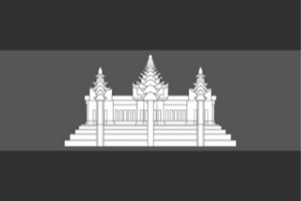
40.東南亞的氣候有句俗諺：「四時皆是夏，一雨便成秋。」造成這諺語出現的影響因素為何？
(A)經度 (B)緯度 (C)地形 (D)水文。 附圖九
41.吳哥窟是吳哥古蹟中，保存最完好的廟宇，以建築宏偉與浮雕細緻聞名於
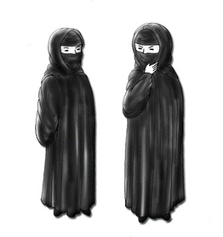
世，也是世界上最大的廟宇。請問：吳哥窟的造型，已成為哪個國家的標誌，
展現在如附圖九 的國旗上？ (A)寮國 (B)印度 (C)柬埔寨 (D)尼泊爾。
42.附圖十是西亞地區伊斯蘭教婦女的裝扮。因伊斯蘭教在飲食及生活作息上與
一般大眾較不同，故教徒出國旅遊時，往往會以同是伊斯蘭教的國家為首選。若
西亞婦女要前往東南亞地區旅遊，下列哪個國家最可能是其第一選擇？ 附圖十
(A)泰國 (B)越南 (C)緬甸 (D)印度尼西亞。
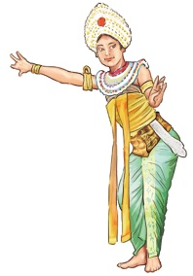
43.峇里島是印尼著名的旅遊勝地，附圖十一中舞者所表演的是當地著名的峇龍舞。
請問：峇里島主要受哪個文化影響而深具特色？
(A)佛教文化 (B)天主教文化 (C)伊斯蘭教文化 (D)印度教文化。
44.康康到某地旅遊，發現當地隨處可見金碧輝煌、尖角高聳的廟宇及佛塔，他拍攝了
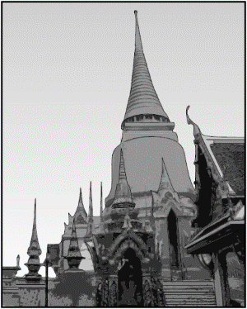
一張如附圖十二的照片以作紀念。請問：康康是到下列何國旅遊？
附圖十一 (A)菲律賓 (B)新加坡 (C)泰國 (D)孟加拉。 附圖十二
45.附圖十三中甲為東南亞某大國的主要生產作物，關於其生產型態或特色的說明，
下列哪個選項正確？ (A)適合在溼冷的氣候種植，由殖民母國發展 (B)大規模種
植單一作物，市場風險性小 (C)初級加工大量出口，形成港埠型都市 (D)利用機
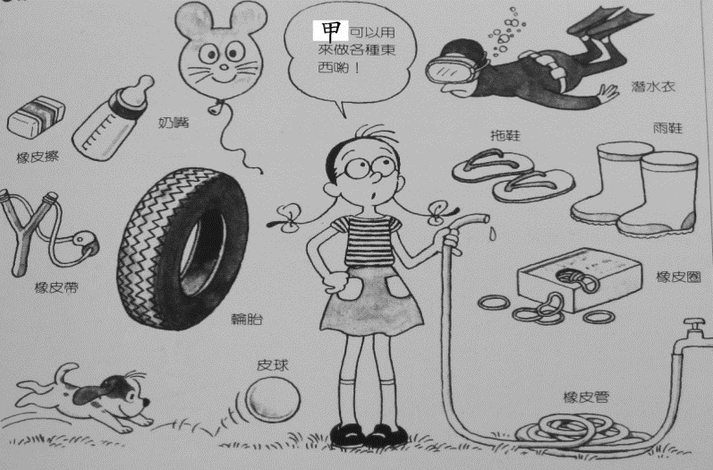
械化模式生產，削減人事成本。 附圖十三
46.工業區位 是指將工業生產成本降到最低，獲得最大利潤
的最佳設廠地點。請問:下列哪一項工業位置選擇所需考量的
條件為「原料區位」？ (A)南韓的電子工業 (B)日本的汽車
製造業 (C)台灣的石油化學工業 (D)孟加拉黃麻加工業。精78
47.「□□受中國文化影響很深，也曾經被法國殖民，二次
大戰後更分成南北兩部分，美國因此出兵參與該國內戰，
西元1976年南北統一，定都河內。在這個國家可以體驗到
不同文化的融合，也可品嚐到特殊風味的咖啡。」
上述是指哪個國家？ (A)越南 (B)緬甸 (C)寮國 (D)柬埔寨。
48.附表四是南亞地區 四個國家的宗教信仰資料。 附表四
依據表中資料，請問：附表四中何者最可能是斯里蘭卡的
資料？ (A)ㄅ (B)ㄆ (C)ㄇ (D)ㄈ。精72
49.承上題，附表四中何者最有可能是印度？
(A)ㄅ (B)ㄆ (C)ㄇ (D)ㄈ。精72
50.近來東南亞因為哪一項礦產的開採，為印尼、馬來西亞、汶萊賺進大量外匯，也累積不少財富？
(A)鑽石 (B)鈾礦 (C)黃金 (D)石油。精72

1.CＢCＢC
6.A C ABC
11.B C ABD
16.ACBCD
21ABCBD
26BBBDD
31.CBACD
36DCABB
41.CDDCC
46.DADAD

